**陕西省研究生创新成果展西安交大获奖名单**

**特等奖**

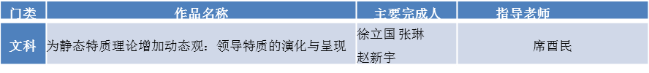

**一等奖**

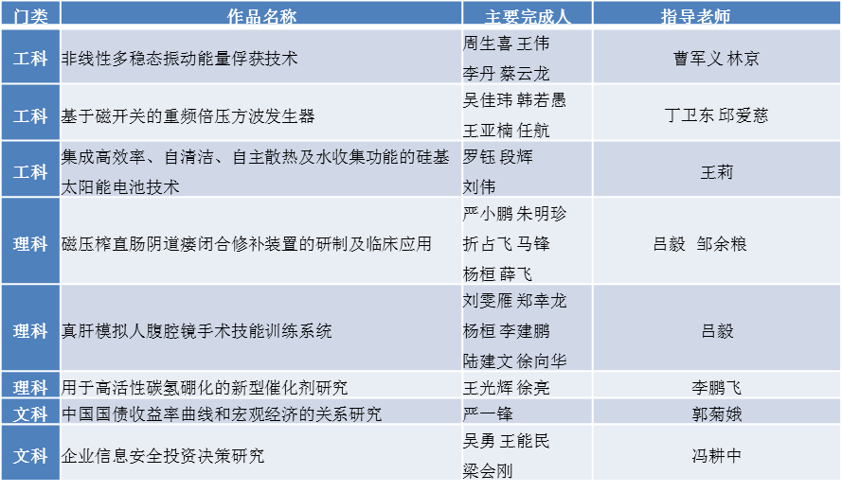

**二等奖**

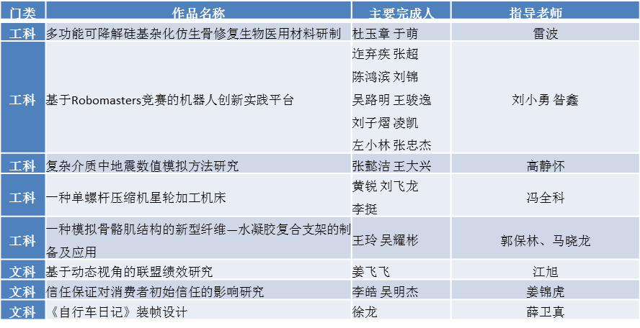

**优秀奖**

